问策问题清单
一、 被确定为历史文化名城、名镇、名村、历史街区和优秀历史建筑，分别需要满足什么条件？ 1
二、 申报历史文化名城、名镇和名村的审批流程，与历史文化名城名镇名村保护规划的审批流程有什么区别？ 1
三、 引进外来物种进入湿地公园会受到什么处罚？ 2
四、 湿地公园内禁止实施哪些行为有哪些？ 2
五、 基本生态控制线如何分区，如何进行建设管理？ 2
六、 新建民用住宅在执行绿色建筑标准方面，省市层面分别是什么要求？ 3
七、 什么是轨道交通安全保护区？ 3
八、 森林资源的权属有哪几类，由谁经营管理？ 3
九、 请详细列举城市“红线”“黄线”“蓝线”“绿线”“紫线”等五线含义及对应管控要求？ 4
十、 城乡规划编制单位具有哪些行为时会被吊销资质证书？ 4
十一、 黑土地是什么？如何提高黑土地质量？ 4
十二、 基本农田保护区的划定标准及方法？ 5
十三、 哪些体育设施用地可以申请使用划拨用地？ 5
十四、 建设项目使用林地的条件及审批程序？ 5
十五、 土地复垦验收程序 6
十六、 建设项目用地预审的审查内容有哪些？ 6
十七、 建设项目用地呈报说明书是什么？需包含哪些内容？ 6

被确定为历史文化名城、名镇、名村、历史街区、优秀历史建筑、受国家保护的文物，分别需要满足什么条件？
《F-3-2-08历史文化名城名镇名村保护条例(2017修订)》
《F-3-4-01武汉市历史文化风貌街区和优秀历史建筑保护条例（2012）》
《F-3-1-01中华人民共和国文物保护法(2017修正)》
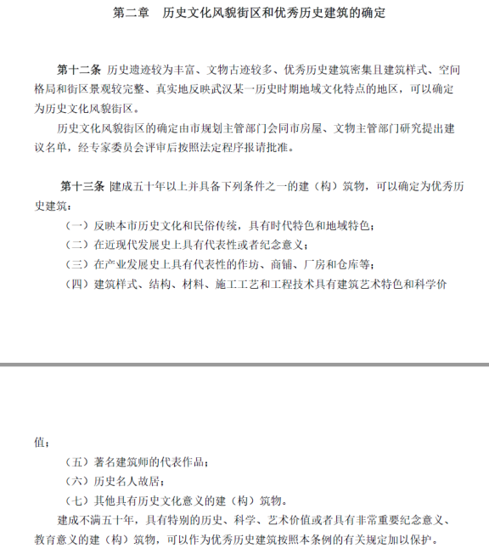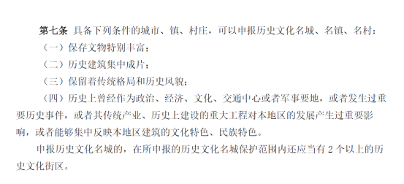

申报历史文化名城、名镇和名村的审批流程，与历史文化名城名镇名村保护规划的审批流程有什么区别？
《F-3-3-12历史文化名城名镇名村街区保护规划编制审批办法（2014）》
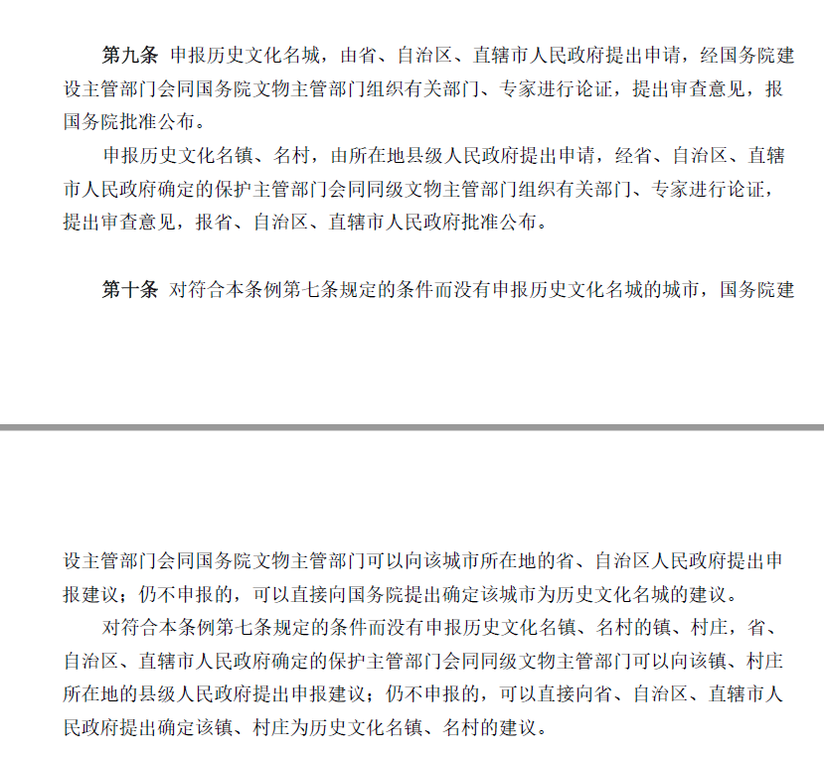
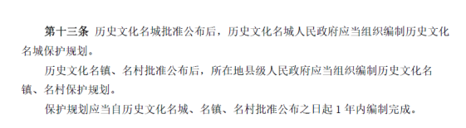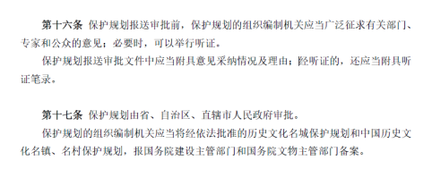

引进外来物种进入湿地公园会受到什么处罚？
《n-F-3-5-03湖北省湿地公园管理办法（2014）》
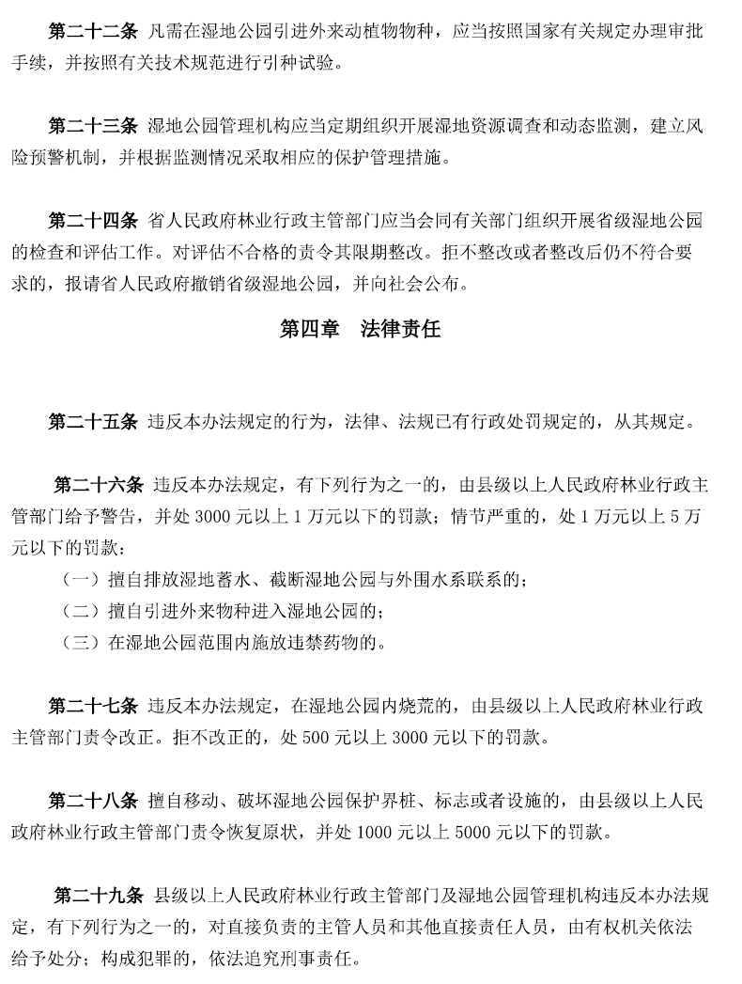

湿地公园内禁止实施哪些行为有哪些？
《n-F-3-5-03湖北省湿地公园管理办法（2014）》
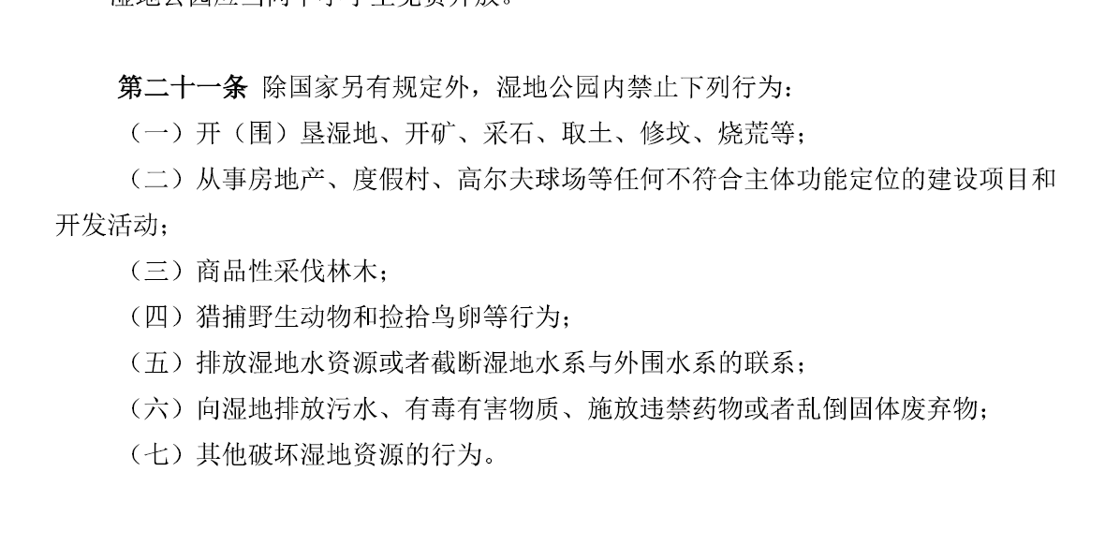

基本生态控制线如何分区，如何进行建设管理？
《F-3-4-07武汉市基本生态控制线管理条例（2016）》
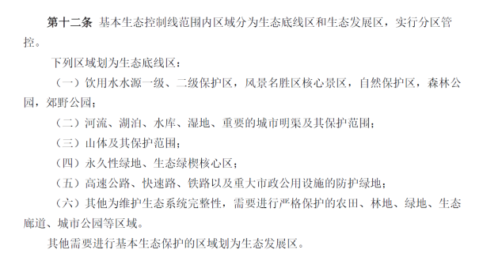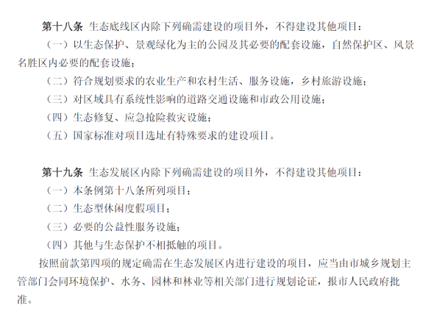

新建民用住宅在执行绿色建筑标准方面，省市层面分别是什么要求？
《n-F-3-4-14湖北省绿色建筑发展条例2023版（2024.3.1施行）》
《n-F-3-5-13武汉市绿色建筑管理办法2022版（2022.3.28施行）》
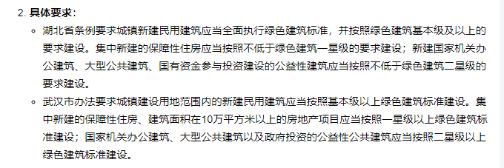

什么是轨道交通安全保护区？
《n-F-3-5-17武汉市轨道交通运营线路安全保护区管理办法2023版（2023.05.01施行）》
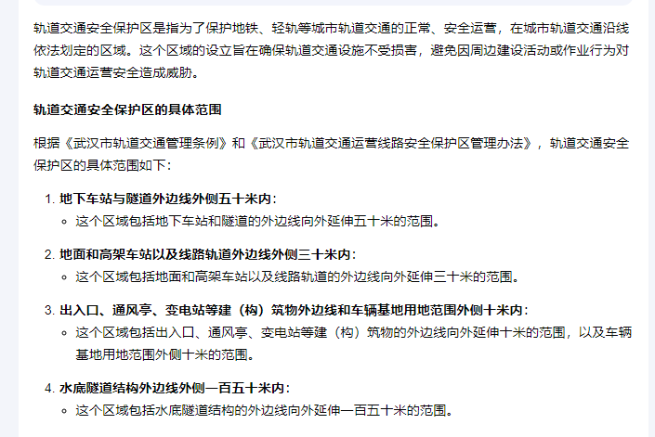

武汉市森林资源的权属有哪几类，由谁经营管理？
《F-3-4-12武汉市森林资源管理办法（2021修正)》
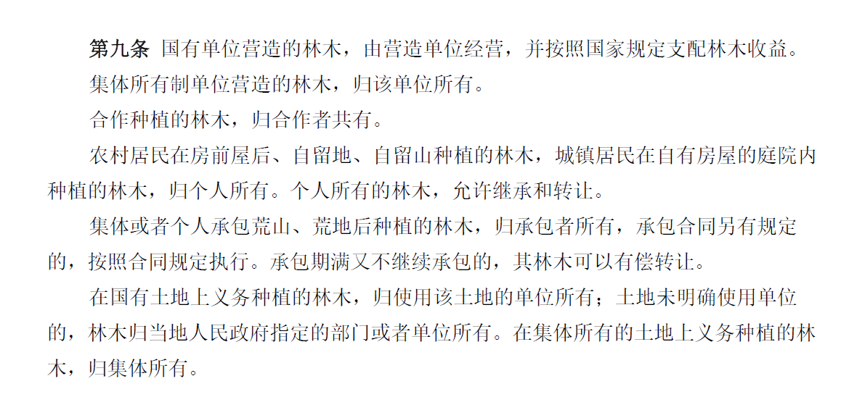

请详细列举城市“红线”“黄线”“蓝线”“绿线”“紫线”等五线含义及对应管控要求？
《城市蓝线管理办法》
《城市绿线管理办法》
《城市紫线管理办法》
《城市黄线管理办法》
《城市规划编制办法》

城乡规划编制单位具有哪些行为时会被吊销资质证书？
《中华人民共和国城乡规划法》
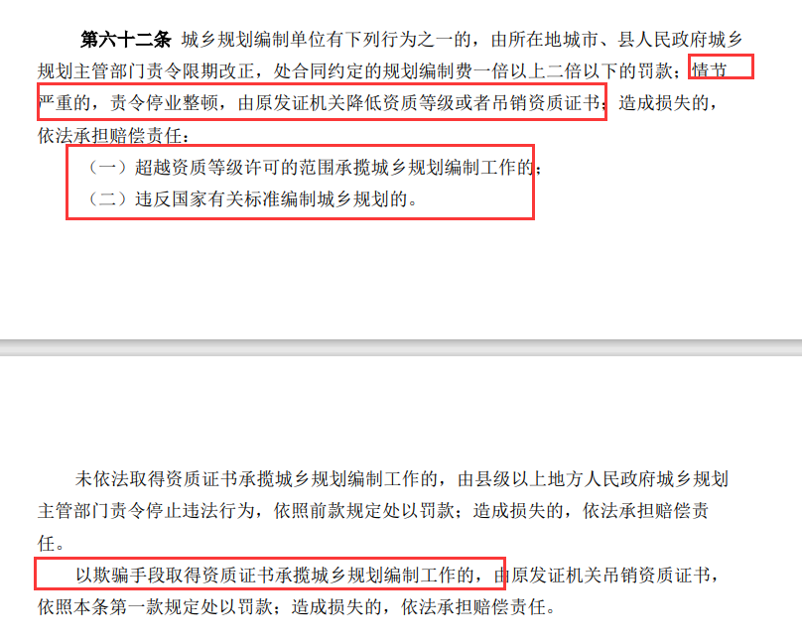

黑土地是什么？如何提高黑土地质量？
《中华人民共和国黑土地保护法》
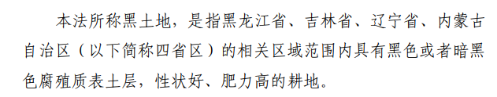
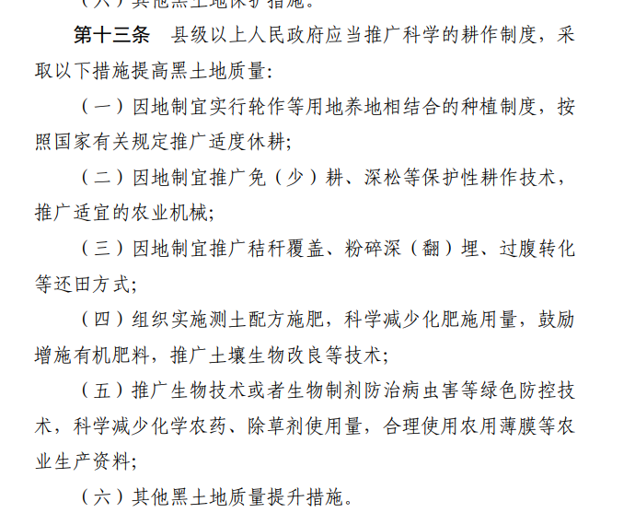

基本农田保护区的划定标准及方法？
《基本农田保护条例》
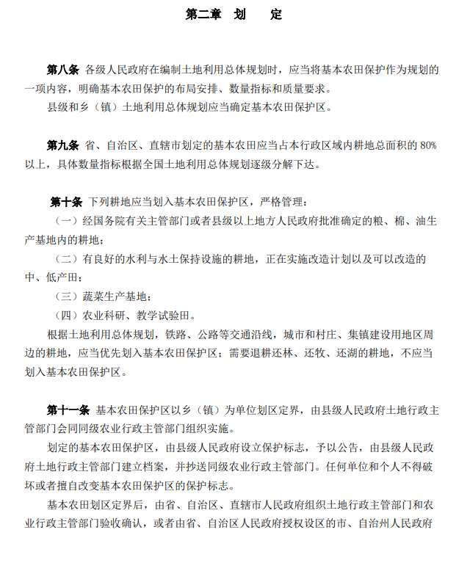

哪些体育设施用地可以申请使用划拨用地？
《划拨用地目录》
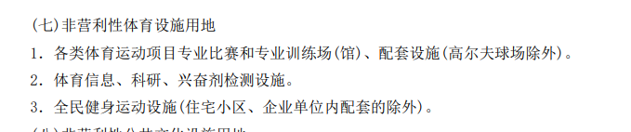

建设项目使用林地的条件及审批程序？
《建设项目使用林地审核审批管理办法》

土地复垦验收程序
《土地复垦条例实施办法》
《土地复垦条例》

建设项目用地预审的审查内容有哪些？
《建设项目用地预审管理办法》
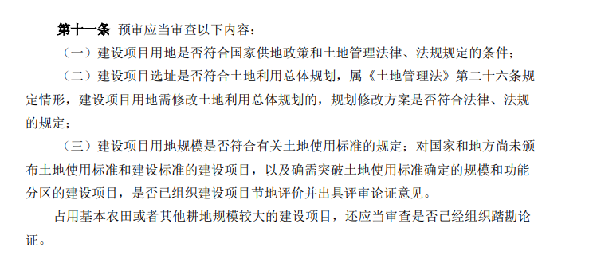

建设项目用地呈报说明书是什么？需包含哪些内容？
《建设用地审查报批管理办法》
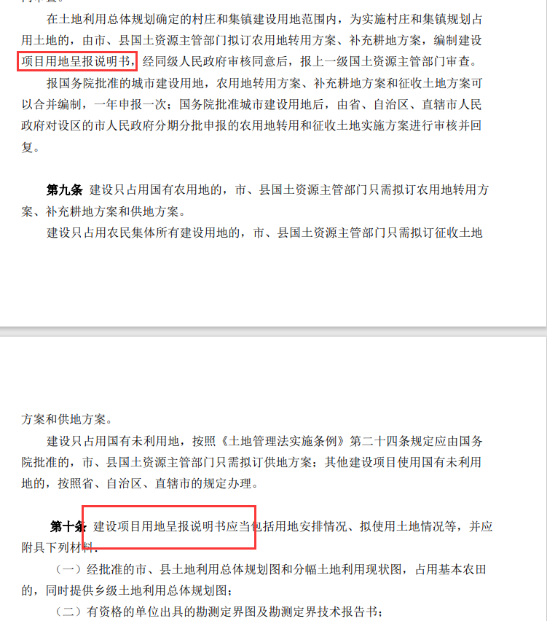

城市绿线划定后在哪些情况下可以变更和调整？
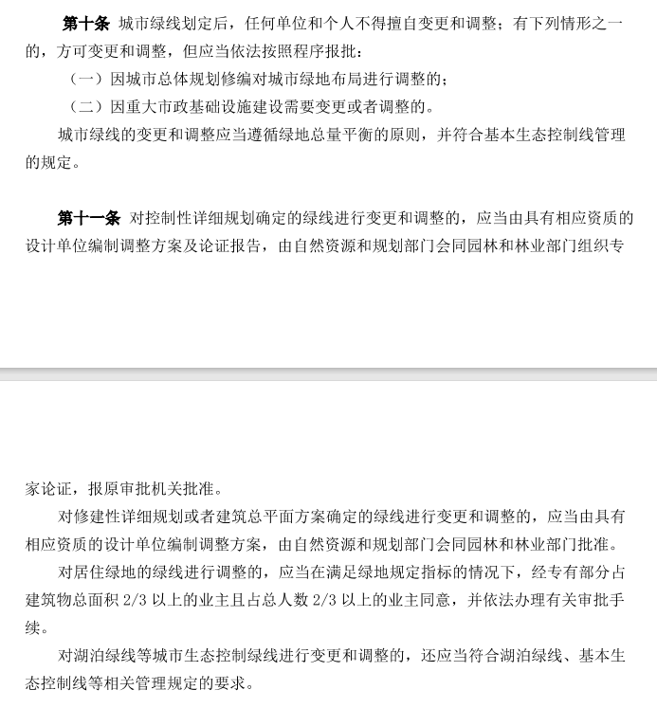

建设工程项目配套绿地率的标准是什么？
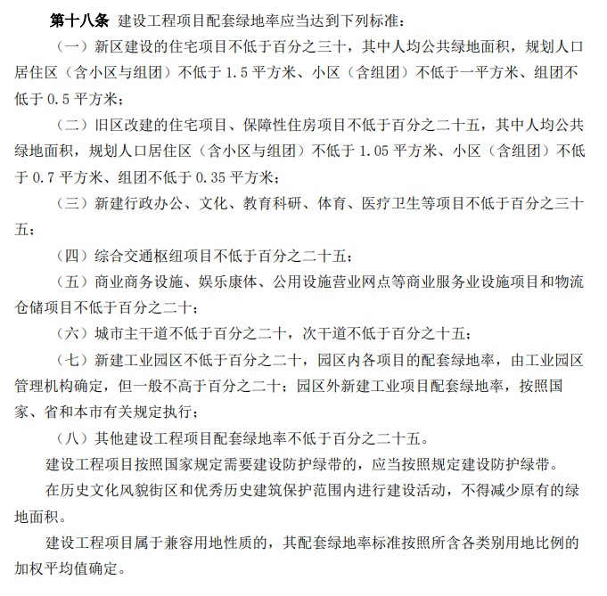

哪些情形可以计入建设工程项目配套绿地面积，哪些情形不得计入？
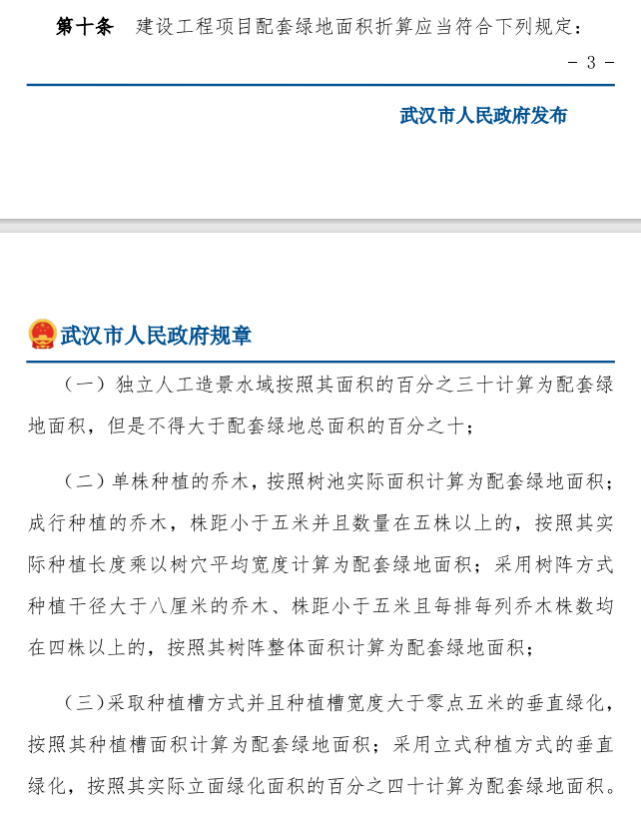
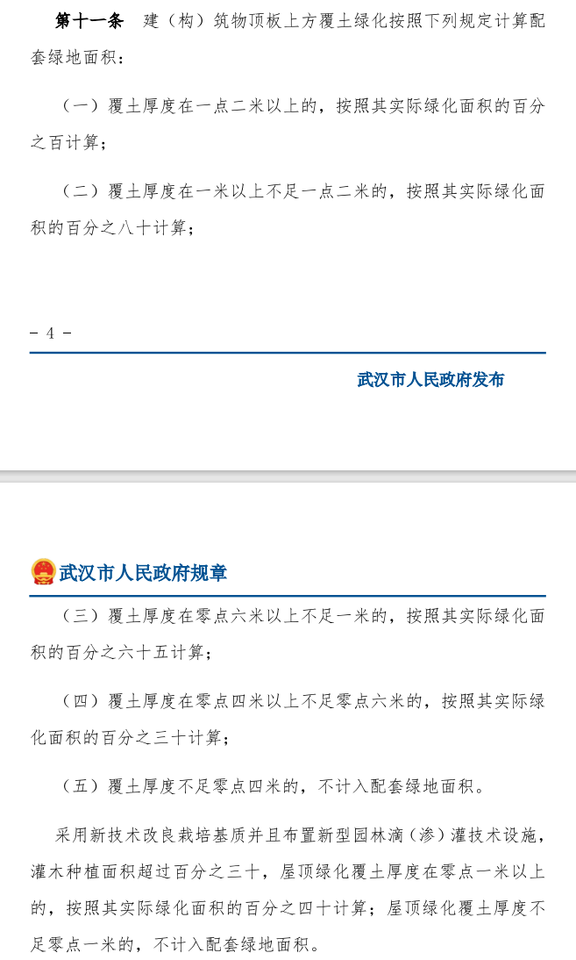
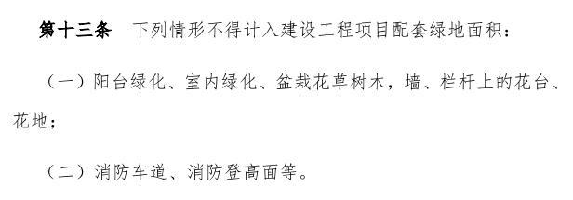

居住区内绿地的规划建设，应当符合哪些规定？

